DELO DOMA: 11. 2. 2021, ČETRTEK
Pouk bo potekal tudi preko zoom-a, dobimo se ob 8.30.
MAT: PISNO MNOŽENJE
TRIMESTNEGA ŠTEVILA Z DVOMESTNIM
ŠTEVILOM, DZ stran 68.
UČNO SNOV LAHKO PONOVIŠ S POMOČJO PRILOGE PPT
ALI s pomočjo razlage na povezavi:
https://www.youtube.com/watch?v=WoD3DLd9dtg
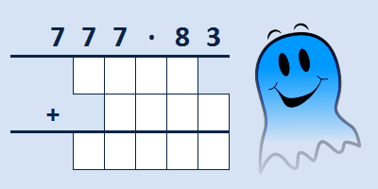

NIT: KROŽENJE VODE V NARAVI
Najprej si oglej kratko risanko, nato pa poizkus.
KROŽENJE VODE V NARAVI: https://www.youtube.com/watch?v=MOkRAVHtanE&ab_channel=MedvedekBersi https://www.youtube.com/watch?v=7GJgZ9OCw0Y&ab_channel=Cevkovomesto

ZAPIS V ZVEZEK:
V zvezek nariši in zapiši. Potrudi se.

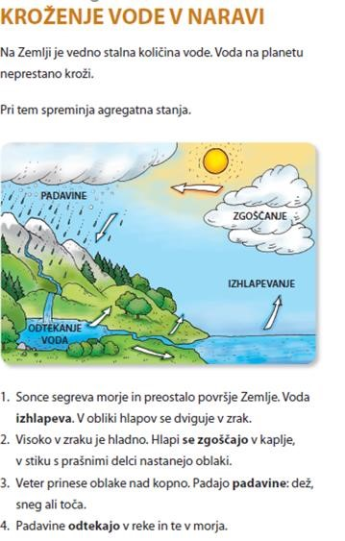

LUM: IZDELOVANJE PUSTNE MASKE

Ker se približuje pustni teden, te tokrat čakajo navodila za izdelavo pustne maske.
V prilogi imaš tri možnosti, in sicer:
- Obrazna pustna maska - MALI KURENT,
- Obrazna pustna maska – OČALA
- KURENT – slikanje - TEMPERA
NAVODILO ZA DELO:
V prilogi imaš nekaj idej in navodil, kako izdelati obrazno pustno masko.
Izberi si eno in jo izdelaj, da se boš lahko v torek na video uri namaškaral.
Pri izdelovanju je omejitev samo tvoja domišljija.
Bodi ustvarjalen/na in hkrati uživaj v veselem pustnem času,
pojej kakšen krof in
ušpiči kakšno nedolžno pustno norčijo. Tako boš pregnal/a zimo.
Veliko veselja pri ustvarjanju ti želim!

